产品说明书
一、产品的展示

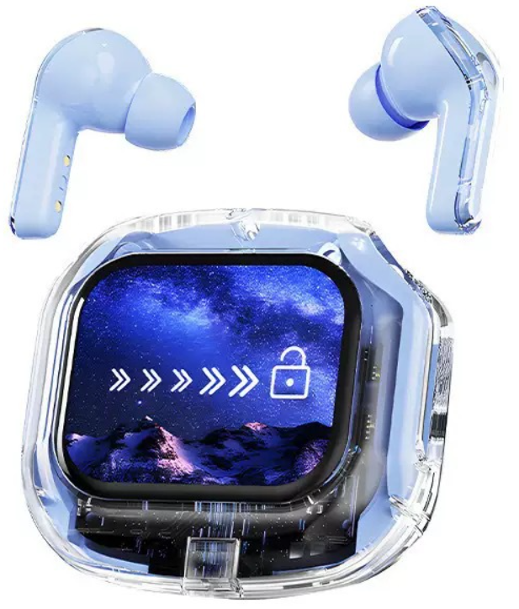
触控区
电源键，长按三秒开/关机
开机状态下单击息屏/亮屏
开机状态下连续三击激活从电仓与耳机互联系统
触控屏
屏幕尺寸：43.2*35.5mm

Type-c输入接口
功率：5v1a 额定：5v200ma

2.场景示范
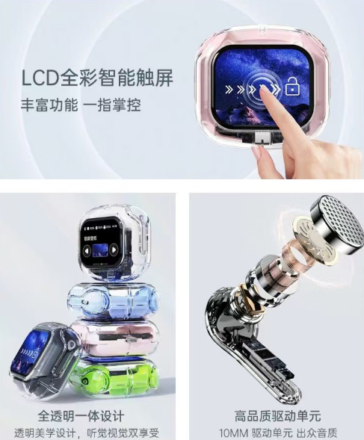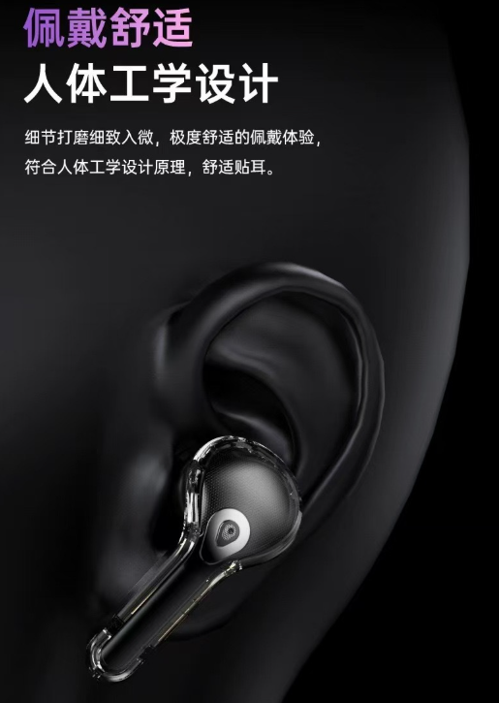
- 包装清单
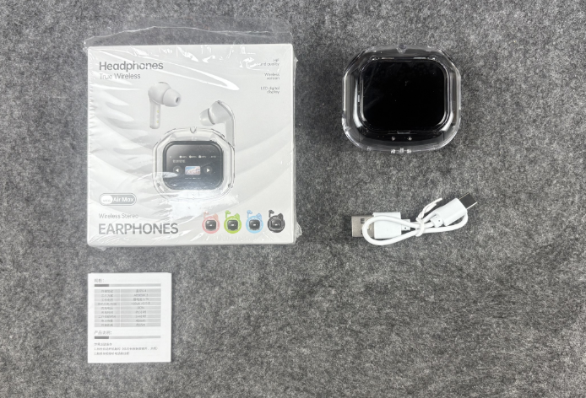
- 使用的说明
1.连接示范
产品使用说明：https://v.douyin.com/BavVRccAIKc/
2.连接操作
长按耳机充电仓背部电源键3秒，耳机充电仓进入开机动画，取出耳机指示灯进入白灯闪烁待机状态，手机蓝牙列表打开，搜索配对“Air Max”完成连接
音乐播放状态下
任意耳机双击触控区，暂停/继续播放
左/右耳机三击触控区，切换上/下一曲
左/右耳机四击触控区，提高/降低音量
任意耳机五击触控区，切换游戏/音乐模式
任意耳机长按触控区2~3秒，唤醒语音助手

通话状态下
单击触控区接听或挂断电话，长按触控区拒接

注：充电仓屏幕内置支持功能如下
音乐暂停/曲目切换，音量加减，内置游戏“飞翔的小鸟”，音频均衡器，计时器，耳机游戏/音乐模式切换，屏幕亮度，语言切换，内置锁屏/主题壁纸切换，时钟，耳机查找（10米），手电筒，抖音刷屏点赞，拍照遥控器，语音助手唤醒
3.温馨提示
1.请勿暴力对待本产品，也不要用重物挤压，远离高温高湿环境。
2.远离WiFi及路由器及其它高频发射设备，这样会影响本机的信号接收，造成声音的卡顿或断连。
3.请在有效环境(10米)中使用本产品，并且蓝牙设备与耳机之间不要有实体阻挡(例如墙等)
4.产品长期不使用的话，(一个月内 )将耳机和底座进行充电。
5.请勿以任何理由拆除或改装耳机，否则可能导致耳机发生故障或烧毁，这些都不在保修之列。
6.特别注意，本产品只可以用常规输出5V的充电器充电，不可用超过5.5V输出(如有6V/9V/12V)的快充充电器充电，用这些高于5.5V以上的快充充电器会烧坏本产品内部芯片
- 产品的参数
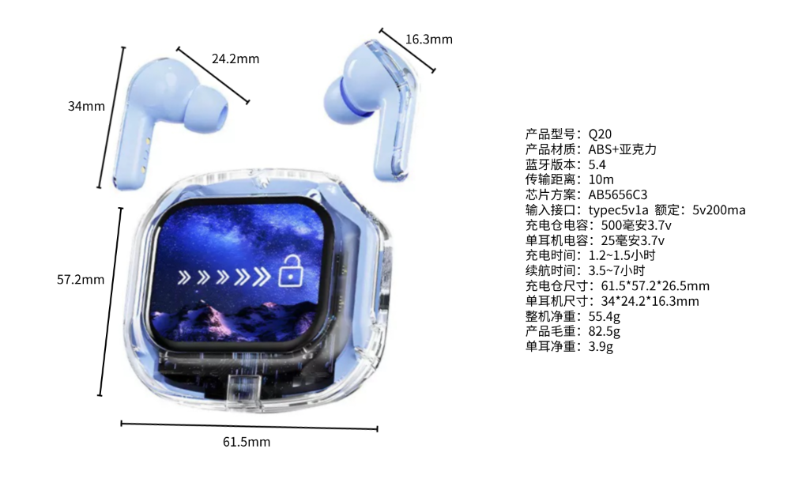

- 注意的事项
充电使用max 5v1a充电器或者使用电脑USB接口充电即可
手机快充充电器会导致充电过载，引起断路或者烧毁，请按照要求使用充电
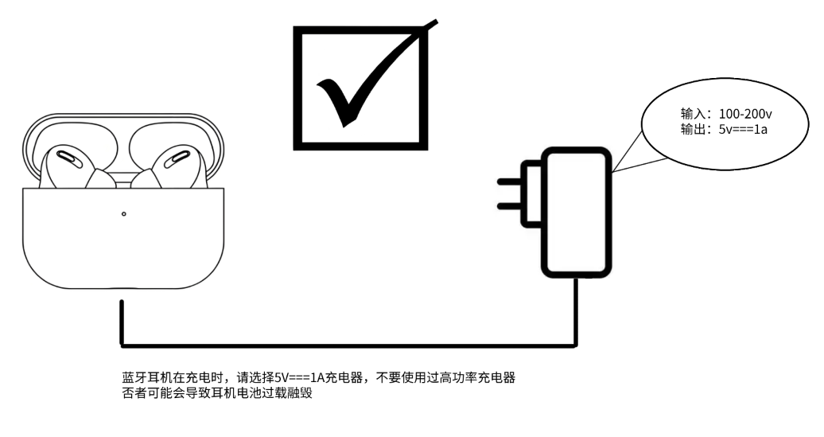
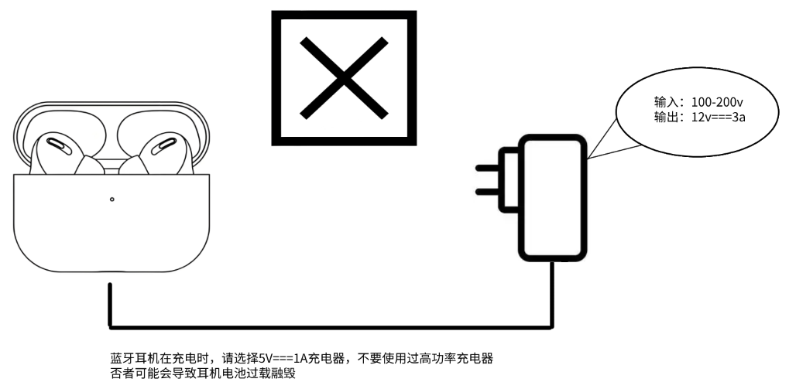

故障：不开机
原因：耳机电量不足
解决方法：对耳机进行充电

故障：耳机闪红灯充电无提示自动关机
原因：耳机没有放好
解决方法：对耳机进行充电

故障：耳机有回音
原因：耳机电量不足
解决方法：调整耳机放置的位置

故障：耳机有杂音
原因：音量太大或者环境太嘈杂
解决方法：调节音量或更换环境

故障：对方声音小
原因：耳机佩戴不正确或音量太小
解决方法：更换地点或靠近手机/调节耳机佩带或音量大小

故障：信号断续
原因：外界于扰严重或距离手机太远
解决方法：选择无干扰的环境或靠近手机

